Сомова Анастасия Сергеевна и Шнюкова Татьяна Николаевна;

Муниципальное дошкольное образовательное учреждение «Детский сад № 2 «Солнышко» комбинированного вида» города Оленегорска Мурманской области;
Сомова А.С. – педагог-психолог, соответствие занимаемой должности;
Шнюкова Т.Н. – воспитатель, квалификационной категории нет.

Название статьи: «Бизиборд или развивающая доска».

Любопытство малыша не знает границ! Всё нужно попробовать открыть, захлопнуть, расстегнуть. Бизиборд надолго увлекает ребенка, ставит перед ним много различных задач, требующих внимательности, усидчивости и настойчивости, развивает творческое мышление.

Цели и задачи развивающей доски.

Бизиборд предназначен для формирования умений и навыков открывания и закрывания различных замков и задвижек. Многократно открывая и закрывая замочки, ребенок каждый раз испытывает радость, когда ему удается справиться с механизмом. Работа с модулем совершенствует зрительно-моторную координацию, формирует причинно-следственные связи, нормализует эмоционально-волевую сферу ребенка.

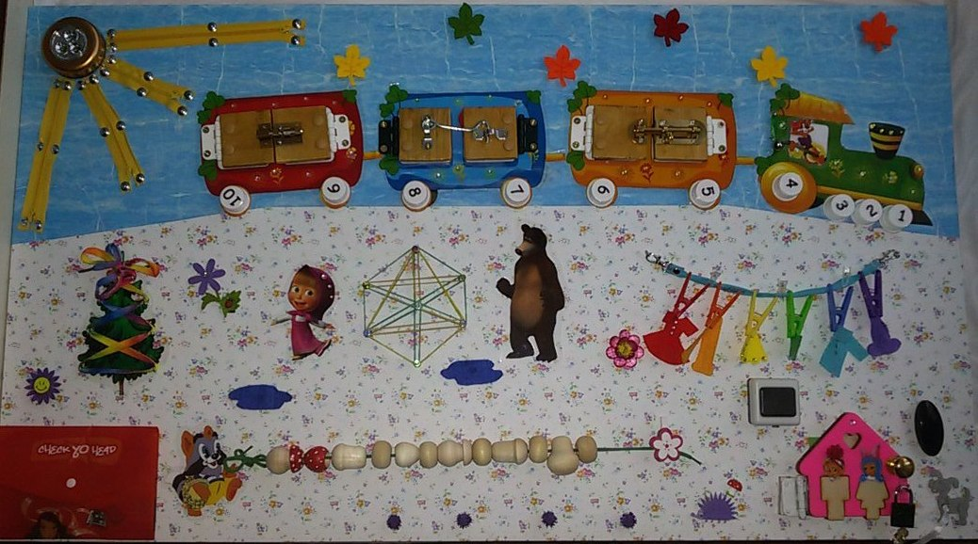

Наша доска поможет малышам развить мелкую моторику, координацию движения, внимание, фантазию, усидчивость, творческое и логическое мышление, помощь в освоении бытовой деятельности, что способствует развитию самостоятельности малышей.

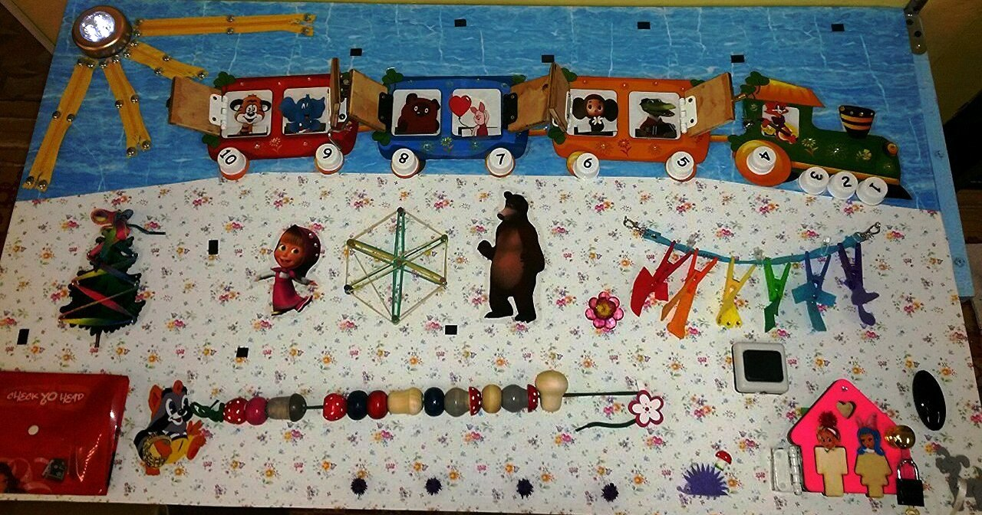

Описание доски.

Размер доски: 100*60 см.
Доска сделана из деревянной доски, обклеенной самоклеющейся бумагой. При изготовлении доски использовалась различная фурнитура: замки, бубенчики, застежки, молнии, фонарик, шнурки, карабины, прищепки, флис, канцелярские гвоздики и резинки, магниты, стразы.

Создавая дизайн развивающей доски, мы старались внести полезность каждого элемента и объединили всё в единый сюжет. В ней нет ни одной не нужной детали, каждая мелочь может заинтересовать ребенка.
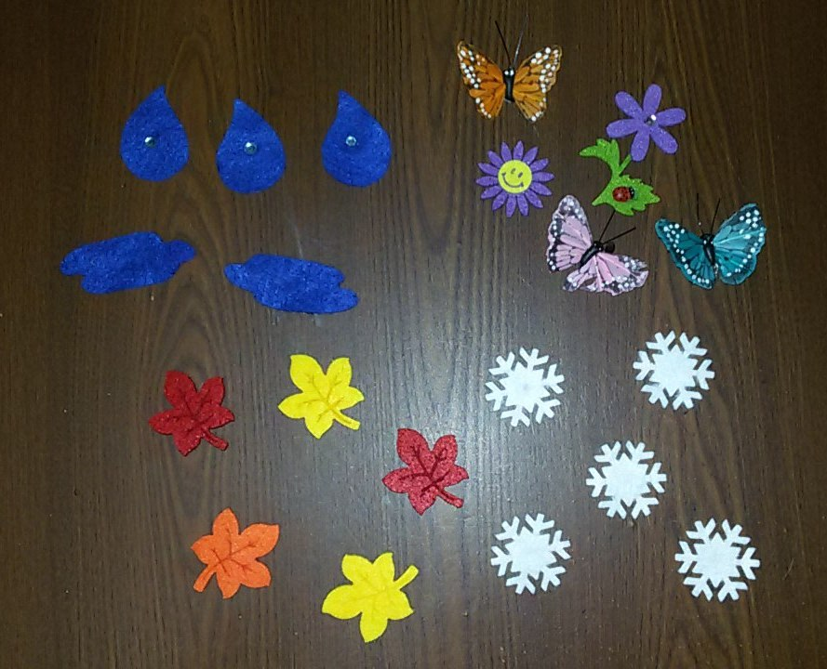
Так, во время игры, ребёнок может менять время года. Для этого мы изготовили листочки, снежинки, бабочки, капельки для определенного времени года, которые крепятся на магниты. Здесь мы помогаем ребёнку закрепить знания о зимних, осенних, весенних, летних месяцах. Проговариваем основные приметы каждого времени года, какие происходят изменения в животном и растительном мире. Как одеваются люди. Обогащаем словарь ребёнка на основе представлений об окружающем. Учим соотносить каждое время года с определенным цветом.

Каждое колесико на паровозике имеет цифру и откручивается, что поможет научить ребёнка счету в пределах десяти.
Ещё в каждом вагончике едут герои советских мультфильмов, которые крепятся к вагончику на магнит.
Рядом на полянке растет ёлочка, которую можно украсить замечательным цветным шнурком.
Крошка Енот прогуливается с корзиной в поисках грибов и ягод, которые ребёнок может нанизывать на шнурок.
Герои мультфильма «Маша и медведь» вместе играют в резиночки, создавая с помощью их различные фигуры.
А неподалёку от них в домике живут Мальвина и Буратино. Дверь домика закрывается на замочек, а внутри домика есть блокнот с карандашом, для того, чтобы Мальвина учила Буратино писать буквы.
На прищепках сушится разноцветная одежда, которая соответствует цвету своей прищепки.
Время игры ребенка с нашей развивающей доской в среднем 30 минут в день. Развивающая доска рассчитана на детей от 2-х лет.

Пример использования бизиборда на развивающем занятии педагога-психолога.

Благодаря использованию развивающей доски, занятие наполнено яркими и красочными моментами, дети с большим удовольствием играют, воображают, придумывают собственные истории, проявляют фантазию и сообразительность.
Так на своих занятиях я использую игру «Нарядим ёлочку».
Шнуровка – один из видов развивающих игр для детей. Действия с подобными игрушками способствуют развитию тонких движений пальцев рук (тонкой моторики), а также развитию речи ребенка.
О пользе шнуровок
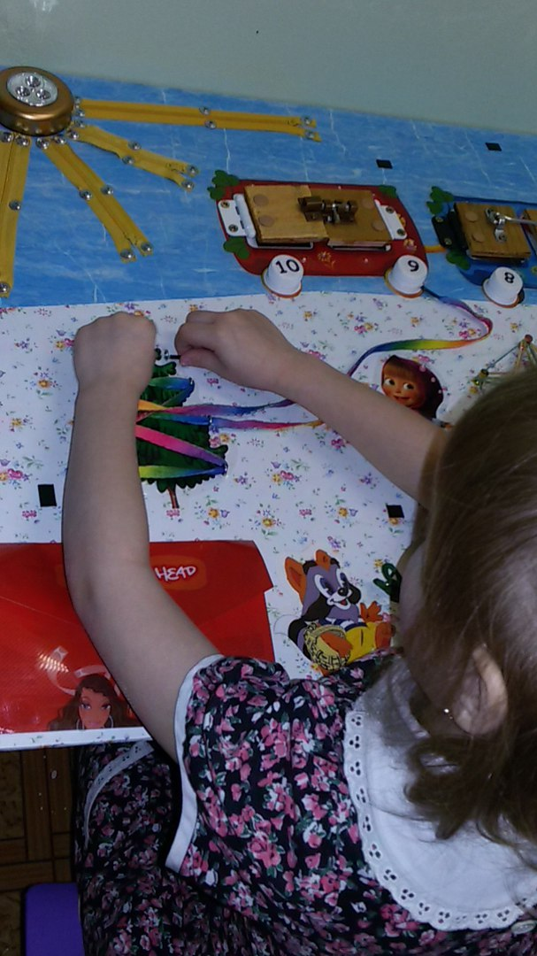
Сегодня у большинства современных детей отмечается общее моторное отставание. Следствие слабого развития общей моторики, и в частности - руки, общая неготовность большинства современных детей к письму или проблемы с речевым развитием. Зависимость между развитием тонких движений руки и речи была замечена еще в прошлом веке Марией Монтессори, а до нее - и Сегеном.
К развивающей игре с ребенком не стоит относиться как к коррекционной деятельности, исправлению чего-то, это - интересное и приятное занятие, отвечающее основным потребностям ребенка. Игра дарит малышу первые победы, которые запомнятся на всю жизнь.
Назначение этой игры:
- развивают сенсомоторную координацию, мелкую моторику рук;
- развивают пространственное ориентирование, способствуют пониманию понятий "вверху", "внизу", "справа", "слева";
- формируют навыки шнуровки (шнурование, завязывание шнурка на бант);
- способствуют развитию речи;
- развивают творческие способности.
Также развивается глазомер, внимание, происходит укрепление пальцев и всей кисти руки(мелкая моторика). А также, что не маловажно, игра-шнуровка Монтессори косвенно готовят руку к письму и развивают усидчивость.
Задачи:
1. Развивать мыслительные операции анализа, синтеза, сравнения, обобщения.
2. Способствовать развитию действий руки, формировать ручную умелость, совершенствовать мелкую моторику пальцев.
3. Формировать волевые умения (умение не отвлекаться от поставленной задачи, доводить ее до завершения, стремиться к получению положительного результата).

Игра «Резиночки с Машей и медведем».

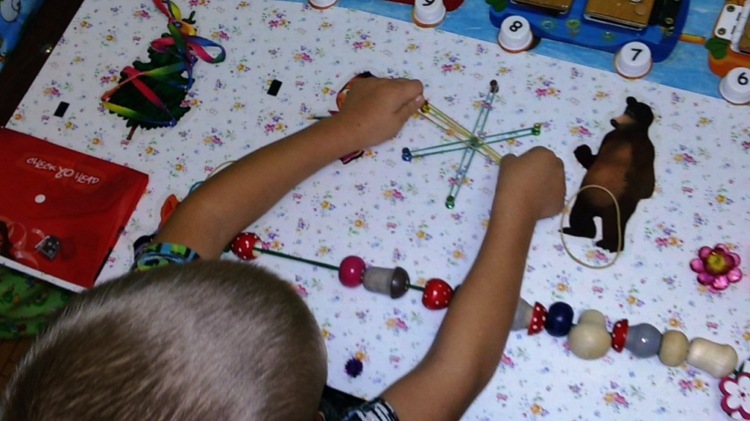

Всеми известная развивающая игра «Геоконт». Это возможность исследовательской деятельности для ребенка, содействие его познавательному развитию, а также развитию творческих способностей.
Занимательные задачи в головоломке способствуют развитию пространственного мышления, воображения, логики, мелкой моторики, внимания, усидчивости, помогают постичь азы геометрии. Дошкольники учатся анализировать поставленную задачу, обдумывать пути, способы ее решения, планировать свои действия.
Дети начинают понимать, что в каждой из занимательных задач заключена какая-то хитрость, выдумка, забава, которую разгадать невозможно без сосредоточенности, напряженного обдумывания.
С помощью этой игры малыш сможет "нарисовать разноцветными резинками" геометрические фигуры, узоры, цифры, буквы, модели предметов, животных. Можно придумывать более сложные задания и учить ребенка находить координаты по словесным моделям. Играя, дошкольник развивает интеллектуальные способности, целенаправленность, настойчивость, самостоятельность, логико-математическое и абстрактное мышление, а процесс обучения становится интересным, увлекательным, содержательным.

Дидактическая игра «Подбери по цвету»

Познание окружающего мира – увлекательный процесс для малыша первых лет жизни. Одним из важных навыков, способствующих общему и эстетическому развитию, является умение ребенка различать цвета.
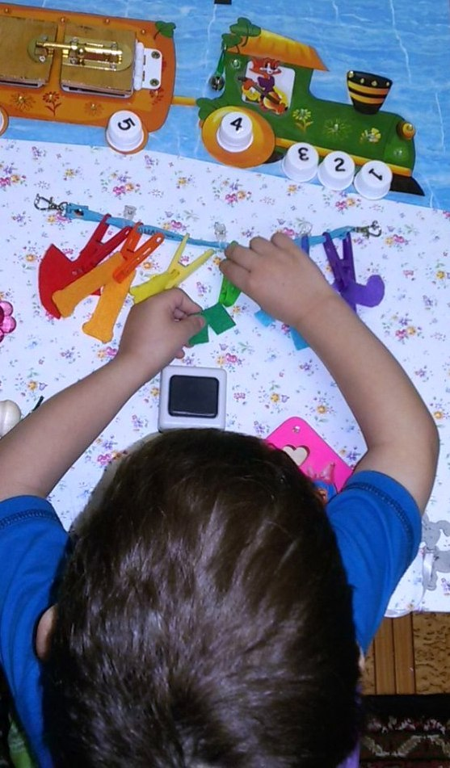
Хорошим подспорьем в обучении и закреплении знаний о цвете может стать представленная дидактическая игра «Подбери по цвету». В силу своей простоты и доступности, эта игра прекрасно подходит для детей дошкольного возраста от 2–7 лет.
Игра «Подбери по цвету» позволит ребенку закрепить представления цветах, будет способствовать развитию памяти, сенсорики, мышления, логики и мелкой моторики рук, раскроет у ребенка цветоощущение.

Пример использования бизиборда на индивидуальных занятиях воспитателя с воспитанниками I младшей группы.

Вашему вниманию хочу предложить несколько игр для детей 2-3 лет с использованием развивающей доски «Бизиборд».

Игра «Нанизывание бусин»

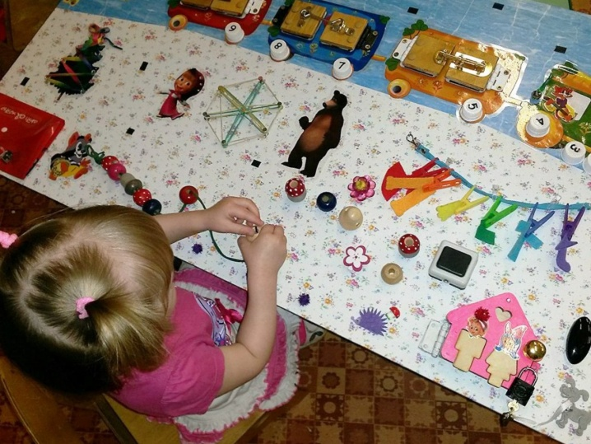

Замечательный способ усовершенствования мелкой моторики руки малыша - нанизывание бусин на шнурок. Нанизывая бусы, продевая шнурок в отверстие, ребенок учиться по-разному складывать пальчики. Этому способствуют разные формы предметов: бусина, шнурок или ленточка. Такая игра учит ребенка усидчивости и самостоятельности, концентрированию внимания и оценке результата. Так же способствуют сенсорному развитию малыша - он ощупывает бусины и другие элементы шнуровки, учится определять их форму и величину на ощупь, «на глаз», оттачивает разные захваты пальцами (щепоть, пинцет), развивает координацию «глаз - рука».

Игра «Открой замочки»

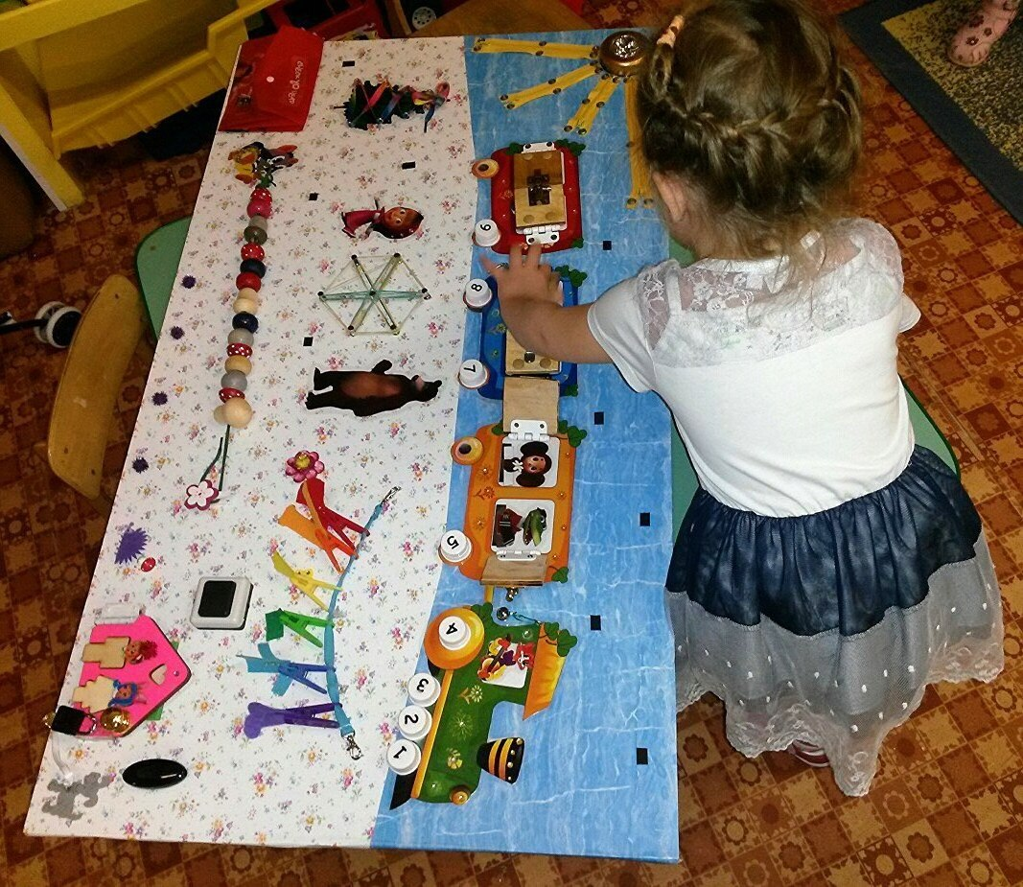

Все дети любят возиться с разными замочками и ключиками: открывают и закрывают их. Эта игра очень нравится нашим малышам. Ребенку очень интересно узнать, кто же прячется в этих замечательных вагончиках с замочками.
Цель: развивает мелкую моторику рук, пространственное воображение, познавательные интересы, мышление.

